

Universidad de Guadalajara

Centro Universitario de Ciencias Exactas e Ingenierías

Licenciatura en Ingeniería en Computación

Materia: Seminario de Solución de Problemas de Inteligencia Artificial I. Clave: I7039.

Profesor: Sencion Echauri Felipe

Estudiante: Silva Moya José Alejandro. Código: 213546894.

**Actividad 4: Funciones para optimizar.**

**Instrucciones:** Graficar las funciones descritas en el archivo adjunto usando Python.

**Ejercicio 1**

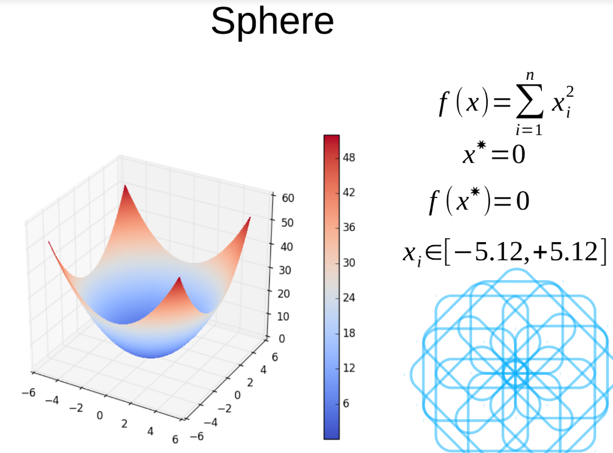

from mpl_toolkits.mplot3d import Axes3D

import matplotlib.pyplot as plt

from matplotlib import cm #Para modelos de color

import numpy as np

#############################EJERCICIO 1########################################

fig = plt.figure()

ax = fig.gca(projection = '3d')

x = np.arange(-5.12,5.12,0.01) #Puntos de -5.12 hasta 5.12 con aumentos de 0.01 en eje X.

y = np.arange(-5.12,5.12,0.01) #Puntos de -5.12 hasta 5.12 con aumentos de 0.01 en eje Y.

x,y = np.meshgrid(x,y)

z = x**2 + y**2 #Nuestra funcion generada en terminos de Z.

surf = ax.plot_surface(x, y, z, cmap = cm.coolwarm)

fig.colorbar(surf)

fig.show()

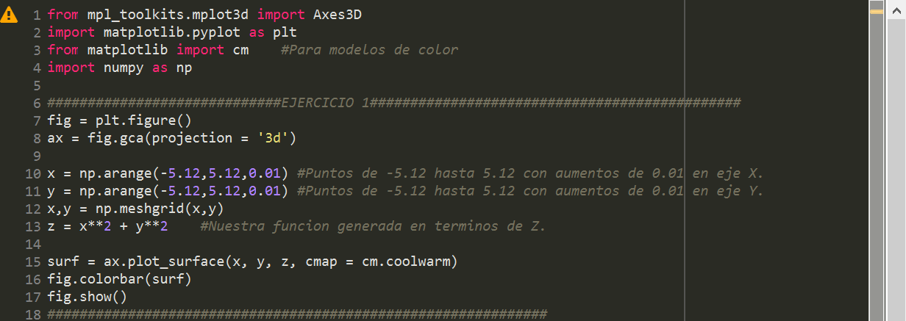

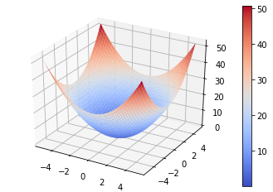

**Ejercicio 2**

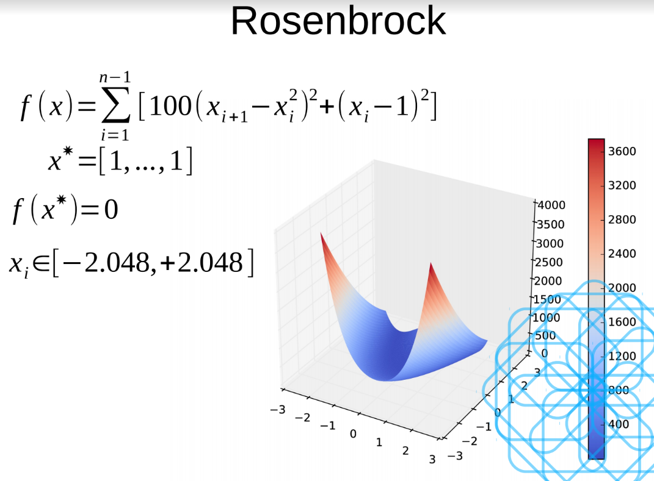

############################EJERCICIO 2#########################################

fig = plt.figure()

ax = fig.gca(projection = '3d')

x = np.arange(-2.048,2.048,0.01) #Puntos de -2.048 hasta 2.048 con aumentos de 0.01 en eje X.

y = np.arange(-2.048,2.048,0.01) #Puntos de -2.048 hasta 2.048 con aumentos de 0.01 en eje Y.

x,y = np.meshgrid(x,y)

z = 100*(y - (x**2))**2 + (x - 1)**2 #Nuestra funcion generada en terminos de Z.

surf = ax.plot_surface(x, y, z, cmap = cm.coolwarm)

fig.colorbar(surf)

fig.show()

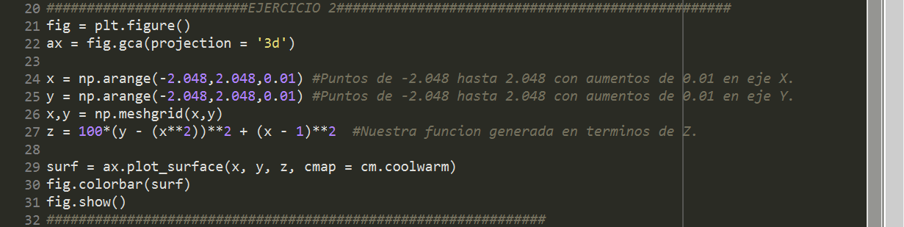

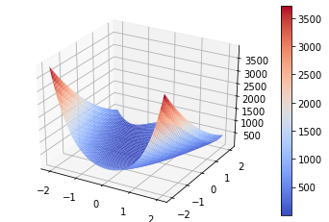

**Ejercicio 3**

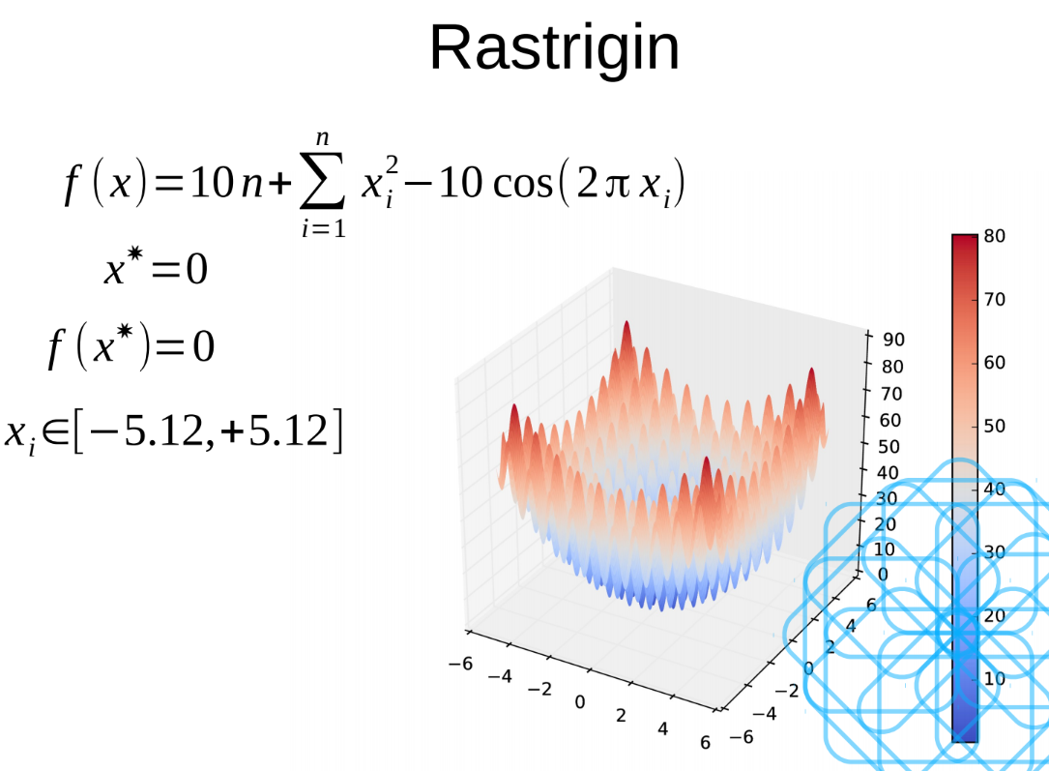

############################EJERCICIO 3#########################################

fig = plt.figure()

ax = fig.gca(projection = '3d')

x = np.arange(-5.12,5.12,0.01) #Puntos de -5.12 hasta 5.12 con aumentos de 0.01 en eje X.

y = np.arange(-5.12,5.12,0.01) #Puntos de -5.12 hasta 5.12 con aumentos de 0.01 en eje Y.

x,y = np.meshgrid(x,y)

z = 10*2 + (x**2 - 10*(np.cos(2*np.pi*x))) + (y**2 - 10*(np.cos(2*np.pi*y)))

#Nuestra funcion generada en terminos de Z.

surf = ax.plot_surface(x, y, z, cmap = cm.coolwarm)

fig.colorbar(surf)

fig.show()

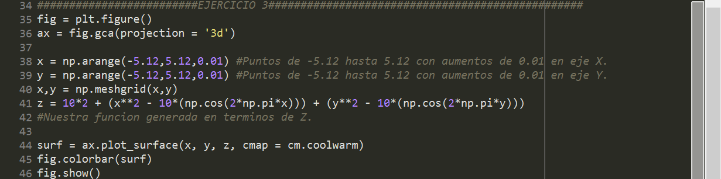

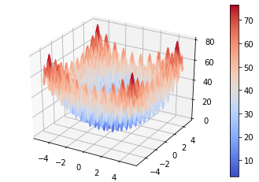

**Ejercicio 4**

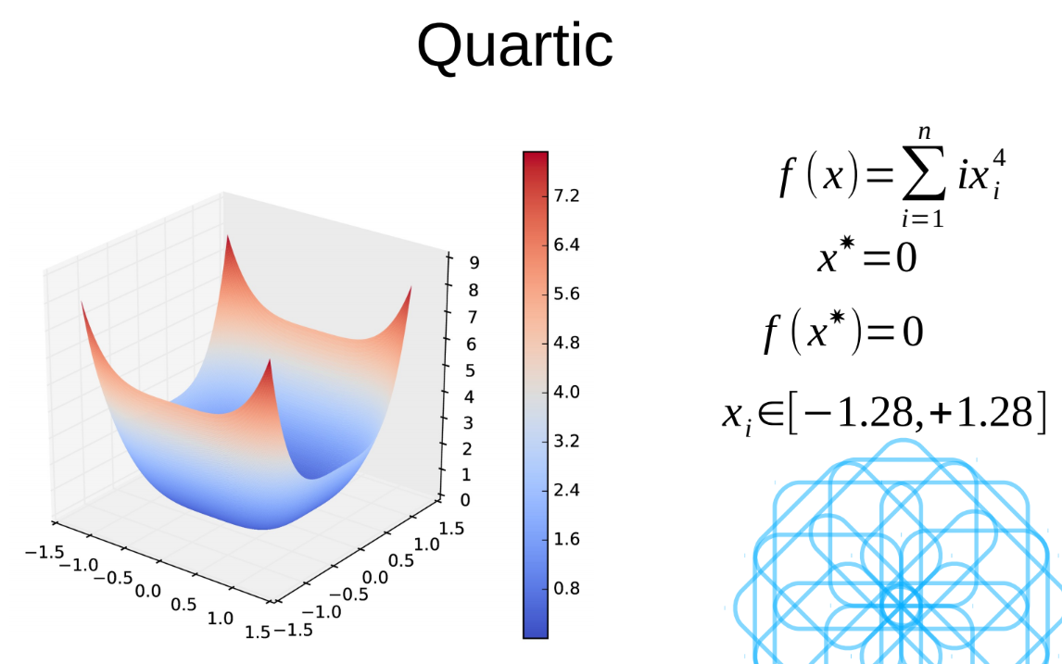

###########################EJERCICIO 4##########################################

fig = plt.figure()

ax = fig.gca(projection = '3d')

x = np.arange(-1.28,1.28,0.01) #Puntos de -1.28 hasta 1.28 con aumentos de 0.01 en eje X.

y = np.arange(-1.28,1.28,0.01) #Puntos de -1.28 hasta 1.28 con aumentos de 0.01 en eje Y.

x,y = np.meshgrid(x,y)

z = 1*(x**4) + 2*(y**4)

surf = ax.plot_surface(x, y, z, cmap = cm.coolwarm)

fig.colorbar(surf)

fig.show()

